SWCON104-00 2021 봄학기

**대전 지역구별 CCTV 설치 현황에 따른**

**추가 설치 필요지역 분석**

2018100898 산업경영공학과 노현

1. 프로젝트의 목표와 내용

내가 현재 살고있는 대전 지역의 지역구별 CCTV의 설치현황을 파악하여 인구대비 CCTV가 추가로 설치되어야 하는 지역구를 분석한다. 또한 지역구별 범죄율을 분석하여 범죄율대비 CCTV 추가 설치 지역구를 분석한다. 분석파일은 CCTV 관할 부서에 메일을 보내는 걸로 목표로 한다.

1. 연구 동기 (또는 연구의 필요성)

대전은 충청북도 충남에 위치한 광역자치단체로, 충청권 제 1의 도시로 불리운다. 2019년 대한민국에서 살고 싶은 도시로 대전이 서울,부산,제주에 이어 4위에 자리를 잡기도 하였다. 2011년 대검찰청에 따르면 인구 10만명당 범죄 발생비율은 1,376명으로 전국 평균인 36.5% 수준이었다. 물론 10년전 통계이긴 하지만 아직도 대전에서의 범죄는 많이 일어나고 있다.

대전은 중부지방과 영호남을 잇는 교통의 요지이다. 하지만 차를 끌고 다니거나 길거리를 돌아다닐 때 CCTV를 많이 본 기억이 없다. 또한 행정안전부가 발표한 ‘지역 안전지수 등급현황’을 보면

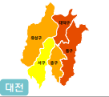을 기준으로 대전지역 지역구별 안전지수를 확인할 수 있다. 행정안전부가 발표한 자료에 따르면 대덕구와 동구 지역이 5등급으로 안전지수가 가장 낮다. 하지만 이를 확인한 후 CCTV 설치 현황 파일을 보았는데 더 안전해야 할 지역임에도 불구하고 CCTV의 개수가 적은 것을 확인 할 수 있었다.

이처럼 CCTV가 더 설치 되어있어야 하는 곳임에도 불구하고, 다른 지역보다 적게 설치되어 있는 것을 확인하고 연구의 필요성을 느꼈다. 연구에서는 범죄율과 인구대비 비율을 파악하여 분석할 예정이다.

1. 데이터 획득 계획 (또는 오픈소스 라이브러리 활용계획)
2. **CCTV 설치대수 데이터** : 공공데이터 포털의 ‘전국CCTV표준데이터’ 파일을 이용한다.

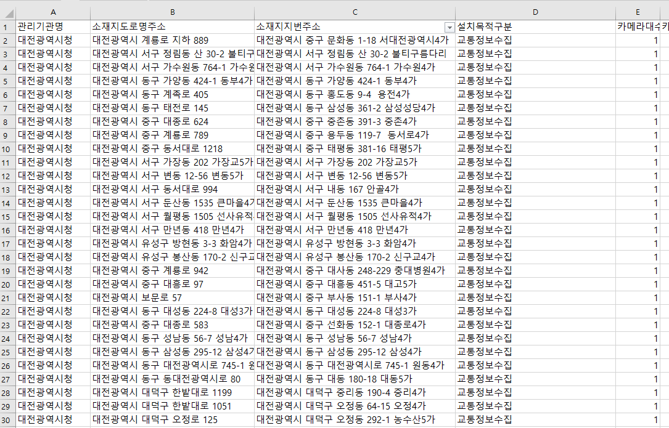

1. **대전 지역 범죄율 및 인구통계 : 경**찰청에서 제공하는 대전광역시 연도 및 자치구별 5대 범죄 발생현황 데이터를 이용하고, 공공포털사이트에서 제공하는 지역구별 인구 통계 자료를 활용한다.

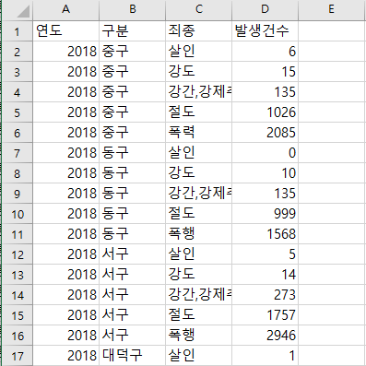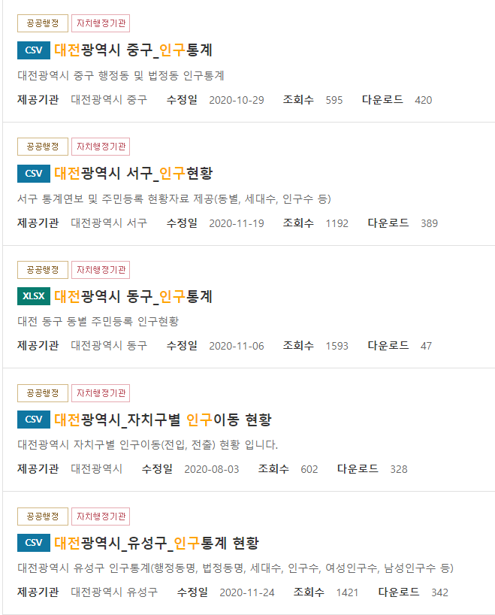

1. **대전 인구 통계** : 공공데이터 포털의 대전 지역구별 인구 통계 자료를 활용한다.
2. **네이버 메일 보내기** : 네이버Developer 사이트의 메일보내기 AP를 활용한다. 이를 활용하기 위해 라이센스를 발급받고자 한다.
3. 프로젝트 수행 계획

|  |  |  |  |  |  |  |  |
| --- | --- | --- | --- | --- | --- | --- | --- |
| Week | 8주차 | 9주차 | 10주차 | 11주차 | 12주차 | 13주차 | 14주차 |
| 데이터 흭득/  네이버 API라이선스 발급 |  |  |  |  |  |  |  |
| 범죄율/인구율  분석 및 설치현황과 비교분석 |  |  |  |  |  |  |  |
| 대전 시청  메일 보내기 |  |  |  |  |  |  |  |
| 결과 보고서 작성 |  |  |  |  |  |  |  |